**ฮาร์บิน ถูกสู้ตาย!! แถมปักกิ่ง**

**ชมเทศกาลหิมะและน้ำแข็งที่ใหญ่ที่สุดในโลก 1 ปีมีเพียงครั้งเดียวเท่านั้น**

**เปิดประสบการณ์!!! นั่งรถไฟความเร็วสูง จากปักกิ่ง สู่ฮาร์บิน**

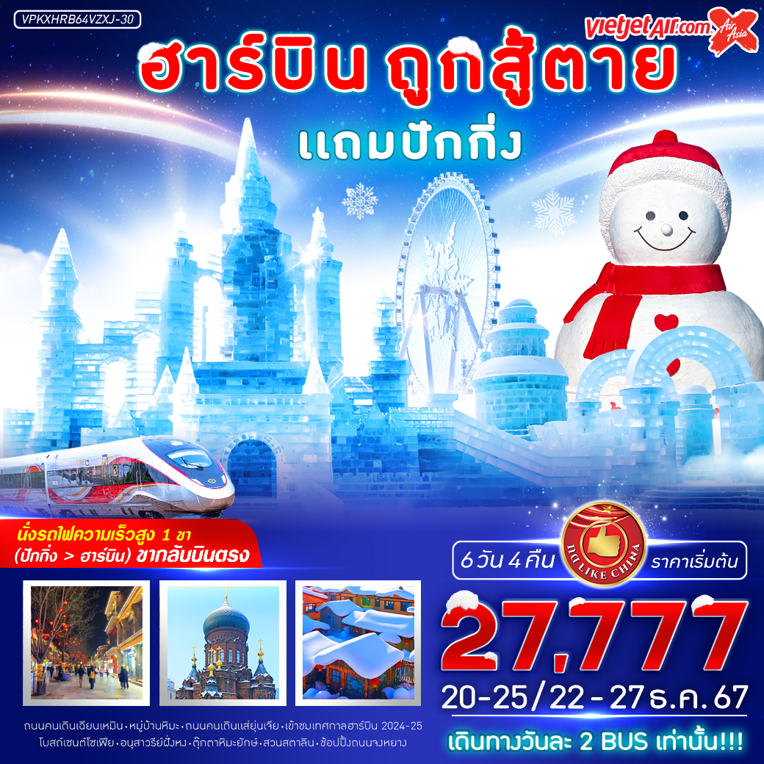

|  |  |  |  |  |  |
| --- | --- | --- | --- | --- | --- |
| วันที่ | โปรแกรมทัวร์ | อาหาร | | | โรงแรม |
| **เช้า** | **เที่ยง** | **เย็น** |
| 1 | **สนามบินสุวรรณภูมิ** |  |  | 🗶 |  |
| 2 | **สนามบินปักกิ่งต้าซิง - เข้าสู่ที่พัก - ผ่านชมพระราชวังต้องห้าม หรือพระราชวังกู้กง - ผ่านชมจัตุรัสเทียนอันเหมิน - ถนนคนเดินเฉียนเหมิน - นั่งรถไฟความเร็วสูง จากปักกิ่งสู่ฮาร์บิน - ร้านเสื้อผ้ากันหนาว** | ✓ | ✓ | 🗶 | **โรงแรมมาตรฐานจีน 3 ดาว หรือเทียบเท่า**  **โรงแรมมาตรฐานจีน  3 ดาว หรือเทียบเท่า** |
| 3 | **หมู่บ้านหิมะ (Snow Town) รวมค่าเข้าและรถประจำทาง - บ้านแห่งความฝัน (Dream Home) ไม่รวมค่าเข้า – อนุเสาวรีย์หิน Xuexiang หมู่บ้านหิมะ - ที่ทำการไปรษณีย์ Xuexiang หมู่บ้านหิมะ - ถนนคนเดินเสน่ห์หิมะแส่ยุ่นเจีย** | ✓ | ✓ | 🗶 | **ที่พักสไตล์พื้นเมือง หรือเทียบเท่า** |
| 4 | **ผ่านชมเขาแกะหญ้า - *Option จุดชมวิวภาพเขียนสิบลี้ - *Option ม้าลากเลื่อน - *Option ตกปลาน้ำแข็ง Jinyuan + ชมกีฬาน้ำแข็ง + เล่นห่วงยางลื่นหิมะ + หม้อไฟกระท่อมน้ำแข็ง - Harbin International Ice and Snow festival** | ✓ | 🗶 | 🗶 | **โรงแรมมาตรฐานจีน 3 ดาว หรือเทียบเท่า** |
| 5 | **ร้านเครื่องประดับและอัญมณี – โบสถ์เซนต์โซเฟีย - อนุสาวรีย์ฝั่งหง - รูปปั้นตุ๊กตาหิมะ - สวนสตาลิน – ถนนจงหยาง - สนามบินฮาร์บิน ไทผิง** | ✓ | ✓ | 🗶 |  |
| 6 | **สนามบินดอนเมือง** | 🗶 |  |  |  |
| **หมายเหตุ** โปรแกรมท่องเที่ยว โรงแรม เมืองที่พัก สามารถสลับปรับเปลี่ยนได้ตามความเหมาะสม  โดยมิต้องแจ้งล่วงหน้า ทั้งนี้ขึ้นอยู่กับตารางเวลาเดินรถไฟที่ทางบริษัทจัดหาได้ หรือ  อันเนื่องจากเหตุการณ์ต่างๆที่เกิดขึ้นจากเหตุสุดวิสัย และหากตั๋วรถไฟเต็มหรือไม่สามารถหารอบเวลาได้  ทางบริษัทฯจะจัดหาเป็นการเดินทางแบบอื่นทดแทน เช่น บินภายใน หรือรถไฟตู้นอน เป็นต้น | | | | | |

**อัตราค่าบริการ**

|  |  |  |
| --- | --- | --- |
| **กำหนดวันเดินทาง** | **ราคาโปรโมชั่นพิเศษ** | |
| **ราคาทัวร์ (ผู้ใหญ่ / เด็ก)**  **(พักห้องละ 2-3 ท่าน)** | **พักเดี่ยว**  **(เพิ่ม)** |
| **20 - 25 ธันวาคม 2567** | **27,777** | **9,900** |
| **22 - 27 ธันวาคม 2567** | **28,888** | **9,900** |
| **เนื่องจากที่เมืองฮาร์บิน อุณหภูมิค่อนข้างหนาวจัด ทางบริษัทฯขออนุญาตรับลูกค้าที่อายุตั้งแต่ 6 ปี จนถึง 70 ปี**  **ไม่มีราคาจอยแลนด์ (ไม่ใช้ตั๋ว) ขอสงวนสิทธิ์รับเฉพาะลูกค้าที่ใช้ตั๋วเครื่องบินของเราเท่านั้น** | | |

**\*ค่าบริการข้างต้นเฉพาะนักท่องเที่ยวถือพาสปอร์ตไทยเท่านั้น กรณีถือพาสปอร์ตต่างชาติชำระเพิ่ม 3,000 บาท**

**ค่าทัวร์ไม่รวม ค่าจ้างไกด์ท้องถิ่น และคนขับรถ ท่านละ 2,500 บาท *ชำระที่สนามบินก่อนออกเดินทาง\***

**ค่าทิปหัวหน้าทัวร์ (ตามมาตรฐานการให้ทิป วันละ 100 บาท/ท่าน/วัน) ทั้งนี้ขึ้นอยู่กับความพึงพอใจของลูกค้า**

**DAY 1 สนามบินสุวรรณภูมิ (-/-/-)**

**16.00 น.** คณะพร้อมกัน ณ **สนามบินสุวรรณภูมิ อาคารผู้โดยสารขาออกระหว่างประเทศ ชั้น 4 เคาน์เตอร์ สายการบิน VIETJET AIR (VZ) โดย**มีเจ้าหน้าที่บริษัทฯคอยต้อนรับและอำนวยความสะดวกด้านเอกสารการเดินทาง **พร้อมแจกอาหารว่างให้กับทุกท่าน**

**19.15 น.** ออกเดินทางสู่ **สนามบินปักกิ่งต้าชิง ประเทศจีน** โดยสายการบิน **VIETJET AIR (VZ)** เที่ยวบินที่ **VZ3718** **(ไม่มีบริการอาหารและเครื่องดื่มบนเครื่อง)** *(ใช้เวลาบินประมาณ 5 ชั่วโมง)*

**\*\*\*เที่ยวบินหรือเวลาอาจมีการเปลี่ยนแปลง ทั้งนี้ขึ้นอยู่กับสายการบินเป็นผู้กำหนด\*\*\***

***ขอสงวนสิทธิ์ในการเลือกที่นั่งบนเครื่องบิน เนื่องจากเป็นตั๋วกรุ๊ป การจัดที่นั่งจะเป็นระบบ RANDOM***

***ที่นั่งอาจจะไม่ได้นั่งติดกัน ทางบริษัทไม่สามารถเข้าไปแทรกแซงได้ ซึ่งเป็นไปตามเงื่อนไขของสายการบิน***

**DAY 2 สนามบินปักกิ่งต้าซิง - เข้าสู่ที่พัก - ผ่านชมพระราชวังต้องห้าม หรือพระราชวังกู้กง - ผ่านชมจัตุรัสเทียนอันเหมิน - ถนนคนเดินเฉียนเหมิน - นั่งรถไฟความเร็วสูง จากปักกิ่งสู่ฮาร์บิน - ร้านเสื้อผ้ากันหนาว (B/L/-)**

**01.10 น.** เดินทางถึง **สนามบินปักกิ่งต้าชิง ประเทศจีน** เป็นท่าอากาศยานนานาชาติแห่งที่สองของปักกิ่ง ***(เวลาท้องถิ่นประเทศจีน เร็วกว่าประเทศไทย 1 ชั่วโมง กรุณาปรับเวลาของท่านเพื่อความสะดวกในการนัดหมาย)* หลัง**ผ่านขั้นตอนการตรวจคนเข้าเมืองและศุลกากร รับสัมภาระเรียบร้อย นำท่านเข้าสู่ที่พัก

**🛏 ที่พัก โรงแรมมาตรฐานจีน 3 ดาว หรือเทียบเท่า**

**เช้า 🍽 บริการอาหารเช้า ณ โรงแรมที่พัก**

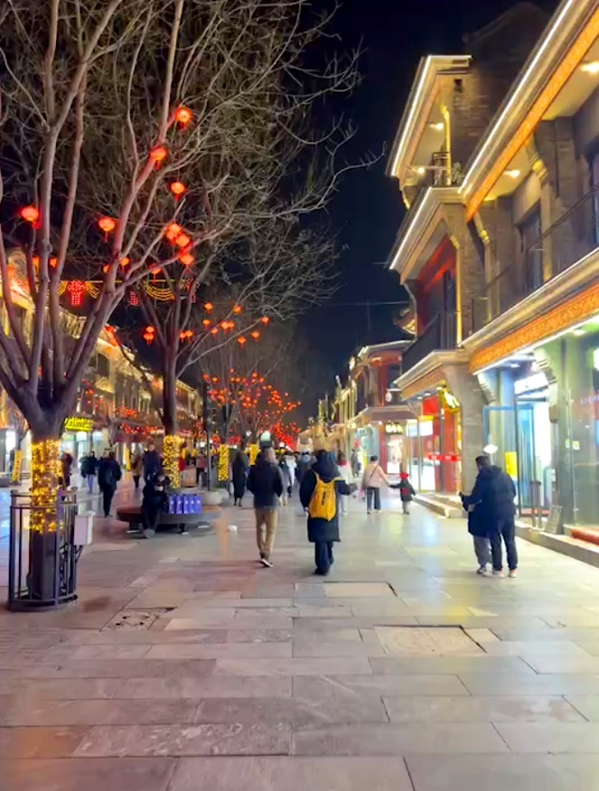นำท่านเดินทางสู่ **ถนนเฉียนเหมิน** เป็นถนนสายวัฒนธรรมซึ่งเป็นที่รู้จักกันดีในกลุ่มนักท่องเที่ยวที่มาเยือนกรุงปักกิ่ง ถนนสายนี้ตั้งอยู่ ณ ใจกลางกรุงปักกิ่ง ใกล้กับจตุรัสเทียนอันเหมิน มีประวัติความเป็นมามากกว่า 600 ปี ปัจจุบัน ถนนเฉียนเหมินเป็นถนนคนเดิน ไม่มีรถราให้ต้องหลบหลีก เหมาะกับการเดินเล่นชมบรรยากาศความสวยงามเป็นอย่างมาก จุดดึงดูดนักท่องเที่ยวอีกอย่างหนึ่งของถนนเฉียนเหมินก็คือ รถรางแบบโบราณที่วิ่งผ่านกลางถนน ถนนเฉียนเหมิน เป็นย่านการค้าแหล่งใหญ่ มีซุ้มประตูไม้ห้าช่องขนาดใหญ่ศิลปะสมัยราชวงศ์ชิง ตั้งอยู่ด้านหน้า ถนนเฉียนเหมินเป็นถนนเส้นตรงยาวที่เต็มไปด้วยร้านค้า ร้านอาหาร และช้อปแบรนด์เนมมากมาย

ระหว่างทางนำท่าน **ผ่านชม พระราชวังต้องห้าม หรือพระราชวังกู้กง** มรดกอันยิ่งใหญ่แห่งแผ่นดินมังกร พระราชวังของประเทศจีนที่มีอายุมากกว่า 600 ปี โดยพระราชวังแห่งนี้ที่มีพื้นที่สลับซับซ้อน มีสวนขนาดใหญ่ เป็นพื้นที่เหล่าประชาชนทั่วไปไม่สามารถเข้าถึงได้ ทำได้เพียงแค่จินตนาการถึงความยิ่งใหญ่

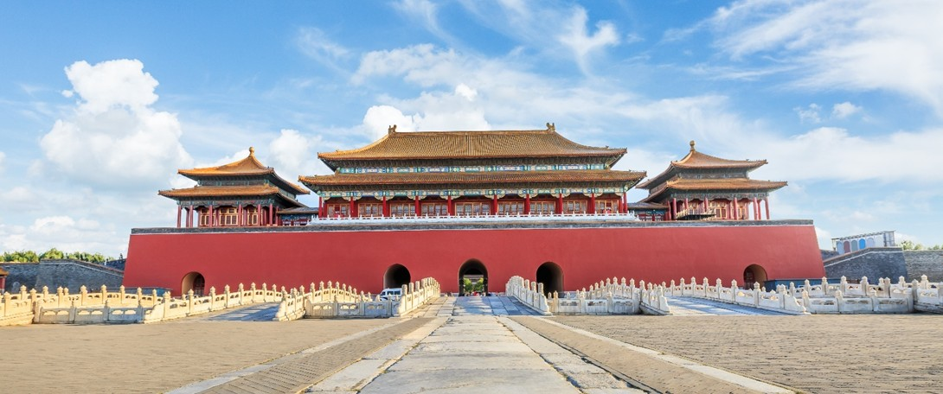

ตรงข้ามกันนำท่าน **ผ่านชม จัตุรัสเทียนอันเหมิน** หรือประตูสวรรค์อันสงบ เริ่มต้นก่อสร้างในปี ค.ศ.1420 โดยราชวงศ์หมิง เป็นผู้ริเริ่มโครงการสร้าง เพื่อใช้เป็นทางเข้าเขตในพระราชวังต้องห้าม จัตุรัสเทียนอันเหมินตั้งอยู่หน้าทางเข้าของพระราชวังต้องห้าม โดยชื่อของจัตุรัสเทียนอันเหมินมาจากประตูเทียนอัน ที่ตั้งอยู่ทิศเหนือในเขตพระราชวังต้องห้าม

**เที่ยง 🍽 บริการอาหารกลางวัน ณ ภัตตาคาร**

**สมควรแก่เวลา...** จากนั้นนำท่านเดินทางสู่สถานีรถไฟ เพื่อเดินทางไปยังเมือง **ฮาร์บิน** โดย **รถไฟด่วนความเร็วสูง** *(ใช้เวลาเดินทางประมาณ 5.50 ชั่วโมง)*

**หมายเหตุ : ตารางเวลาเดินรถไฟสามารถเปลี่ยนแปลงได้ตามความเหมาะสม ขึ้นอยู่กับรอบเวลาที่ทางบริษัทจัดหาได้ หรือ อันเนื่องจากเหตุการณ์ต่างๆที่เกิดขึ้นจากเหตุสุดวิสัย โดยมิต้องแจ้งให้ท่านทราบล่วงหน้า และหากตั๋วรถไฟด่วนเต็มหรือไม่สามารถหารอบเวลาได้ ทางบริษัทฯจะจัดหาเป็นการเดินทางแบบอื่นทดแทน เช่น บินภายใน หรือรถไฟตู้นอน เป็นต้น**

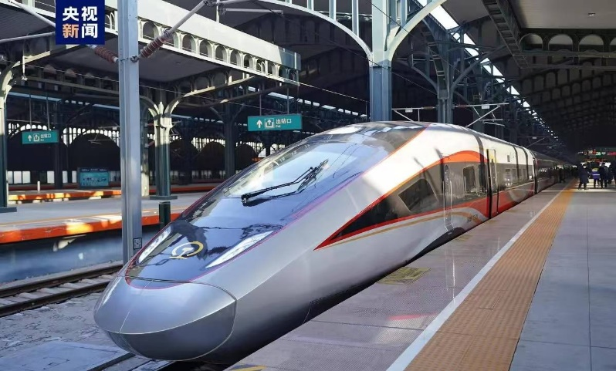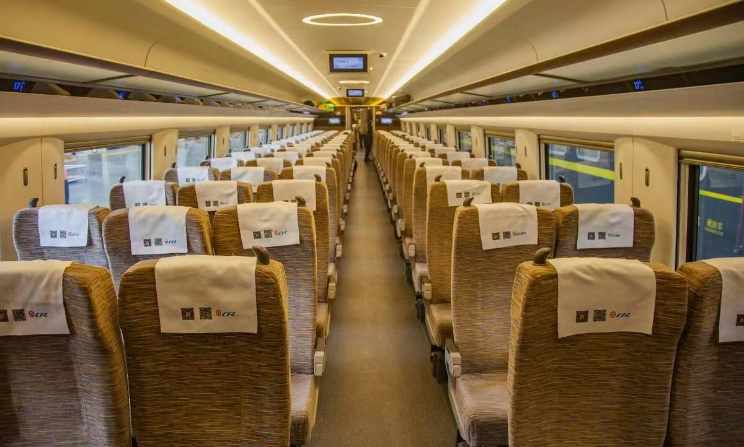

**อิสระอาหารเย็นตามอัธยาศัย ระหว่างเดินทางบนรถไฟ ท่านสามารถเลือกซื้ออาหารทานได้**

**เช่น แซนวิช หรือเครื่องดื่มต่างๆ ในขบวนรถไฟจะมีตู้เสบียงที่พร้อมให้บริการทุกท่าน**

เดินทางถึงเมือง **ฮาร์บิน** เป็นเมืองหลวงของมณฑลเฮย์หลงเจียง ทางตะวันออกเฉียงเหนือของสาธารณรัฐประชาชนจีน ตั้งอยู่ทางฝั่งใต้ของแม่น้ำซงหัว ฮาร์บินเป็นเมืองอุตสาหกรรมที่กำลังเติบโต และยังเป็นศูนย์กลางทางด้านการปกครอง เศรษฐกิจ วิทยาศาสตร์ วัฒนธรรม และการสื่อสารคมนาคมของภาคตะวันออกเฉียงเหนือของจีน จึงถือได้ว่าเป็นเมืองสำคัญเมืองหนึ่งของจีนและของเอเชียด้านตะวันออกเฉียงเหนือ

นำท่านเดินทางไปยัง **ร้านเสื้อกันหนาว** ให้ท่านได้เลือกซื้ออุปกรณ์สำหรับกันหนาวเพิ่มเติมตามอัธยาศัย เพื่อท่องเที่ยวฮาร์บินได้สบายมากขึ้น

**🛏 ที่พัก โรงแรมมาตรฐานจีน 3 ดาว หรือเทียบเท่า**

**DAY 3 หมู่บ้านหิมะ (Snow Town) รวมค่าเข้าและรถประจำทาง - บ้านแห่งความฝัน (Dream Home) ไม่รวมค่าเข้า - อนุเสาวรีย์หิน Xuexiang หมู่บ้านหิมะ - ที่ทำการไปรษณีย์ Xuexiang หมู่บ้านหิมะ - ถนนคนเดินเสน่ห์หิมะแส่ยุ่นเจีย (B/L/-)**

**เช้า 🍽 บริการอาหารเช้า ณ โรงแรมที่พัก**

เดินทางสู่ **เมืองมู่ตันเจียง** เป็นเมืองเล็กๆ ตั้งอยู่ในวนอุทยานแห่งชาติ XUEXIANG *(ใช้เวลาในการเดินทางประมาณ 6 ชั่วโมง)*

**เที่ยง 🍽 บริการอาหารกลางวัน ณ ภัตตาคาร**

นำท่านชม **หมู่บ้านหิมะ (Snow Town)** **รวมค่าเข้าและรถประจำทาง** เป็นหมู่บ้านเล็กๆ สไตล์จีนโบราณ นักท่องเที่ยวต่างมาชมความงดงามของหมู่บ้าน และความน่ารักจากหิมะที่ปกคลุมด้วยหิมะขาวโพลน ที่นี่จะมีฤดูหนาวที่ยาวนาน หิมะจะตกตั้งแต่เดือนตุลาคมถึงเดือนเมษายน รวมๆ แล้วยาวนานถึง 7 เดือน! อุณหภูมิติดลบถึง -30 องศา จึงทำให้หมู่บ้านแห่งนี้ ถูกปกคลุมไปด้วยหิมะที่หนาถึง 2 เมตร หิมะมีความสะอาดมากๆ จนชาวจีนนั้นพากันเรียกว่า “China’s Snow Town”

***(หมายเหตุ : ปริมาณของหิมะ และความหนาแน่นของหิมะนั้น ขึ้นอยู่กับสภาพอากาศในแต่ละปี หากสภาพอากาศไม่เอื้ออำนวยส่งผลให้หิมะละลาย ทางบริษัทขอสงวนสิทธิ์ ไม่คืนค่าใช้จ่ายทุกกรณี เนื่องจากอยู่นอกเหนือความควบคุมของบริษัท)***

ภายในหมู่บ้านหิมะจะมีโซนที่เรียกว่า **บ้านแห่งความฝัน หรือ DREAM HOME** บ้านแต่ละหลังจะมีหน้าตาคล้ายกันหมด ด้านบนหลังคาจะมีกองหิมะทับถมจนมองดูคล้ายรูปเห็ดแสนน่ารัก จึงเป็นที่มาของคำว่า “บ้านเห็ดหิมะ” นั่นเอง ในตอนกลางคืนหมู่บ้านจะสวยมาก แต่ละบ้านจะมีการตกแต่งไฟสไตล์จีนประดับอย่างสวยงาม **(ราคาทัวร์ไม่รวมค่าเข้าชมภายในบ้านแห่งความฝัน)**

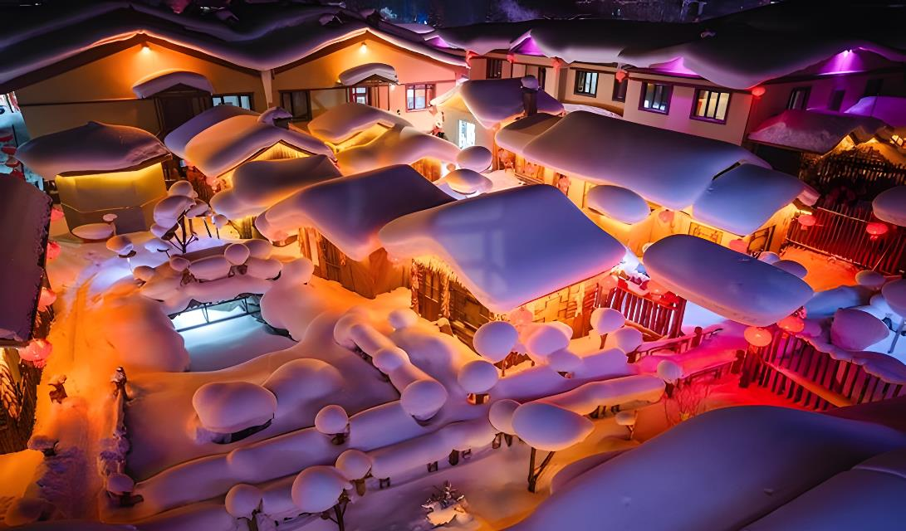

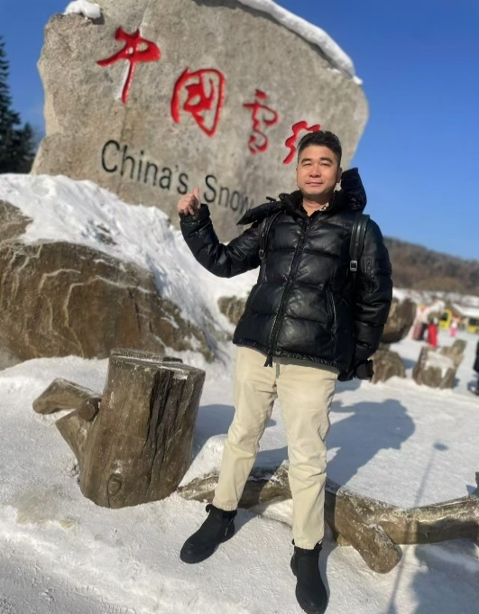 ภายในหมู่บ้านท่านได้จะเห็น **อนุสาวรีย์หิน Xuexiang หมู่บ้านหิมะ** สามารถถ่ายรูป เก็บภาพความประทับใจได้อิสระตามอัธยาศัย

นำท่านไปยัง **พิพิธภัณฑ์เมืองหิมะ** เป็นพิพิธภัณฑ์ที่จัดแสดงภาพถ่าย และเรื่องราวของเมืองหิมะ และแวะชม **ที่ทำการไปรษณีย์ Xuexiang หมู่บ้านหิมะ** ที่มีเอกลักษณ์ที่สุดของจีน นอกจากเป็นที่ทำการไปรษณีย์แล้ว ในวันทำการปกติยังเป็นจุดท่องเที่ยวที่ต้อนรับนักท่องเที่ยว ผู้มาเยือนต้องแวะมาเช็คอินถ่ายภาพ **ที่ทำการไปรษณีย์หมู่บ้านหิมะนี้จะมีโปสการ์ดจำหน่าย ท่านสามารถซื้อหรือส่งกลับมาให้คนที่คุณรักเป็นที่ระลึกได้อีกด้วย**

ให้ท่านเดินเที่ยวชม **ถนนคนเดินเสน่ห์หิมะแส่ยุ่นเจีย** ถนนสายหลักของหมู่บ้านที่มีความยาวประมาณ 500 เมตร สองข้างทางเต็มไปด้วยร้านค้า ขายพวกผลไม้สดแช่แข็ง ผลไม้เคลือบน้ำตาล ไอศกรีมแท่ง และมันเผาเพิ่มความอบอุ่นตั้งแต่เช้าจนดึก

**ความสวยงามของหมู่บ้านหิมะแห่งนี้ จะเกิดขึ้นหลังจากฟ้าเริ่มมืดลง ชาวบ้านและร้านค้าจะเริ่มเปิดไฟประดับ โดยประมาณ 17.00 น. เป็นต้นไป**

ในเวลาประมาณ 19.30 น. ของทุกวัน ในหมู่บ้านหิมะแห่งนี้ จะมีการแสดงให้ท่านชม ***(หมายเหตุ : หากวันที่เดินทางไปหมู่บ้านหิมะ หิมะตกหนัก หรือเกิดเหตุสุดวิสัยที่โชว์ไม่สามารถแสดงได้ ทางบริษัทขอสงวนสิทธิ์ ไม่คืนค่าใช้จ่ายทุกกรณี เนื่องจากอยู่นอกเหนือความควบคุมของบริษัท)***

**เพื่อให้ท่านได้เพลิดเพลินในการเดินเล่นอย่างเต็มอิ่มจุใจ อิสระอาหารเย็นตามอัธยาศัย**

**🛏 ที่พัก สไตล์พื้นเมือง หรือเทียบเท่า**

***(หมายเหตุ : เนื่องด้วยที่พักเป็นสไตล์แบบพื้นเมือง รถบัสไม่สามารถส่งถึงหน้าที่พักได้ เพื่อความสะดวกแก่ตัวผู้เดินทาง แนะนำให้ผู้เดินทางแยกกระเป๋าใบเล็กสำหรับพักค้างคืน 1 คืน อาจเป็นกระเป๋าเป้ หรือ กระเป๋าถือใบเล็ก (ไม่แนะนำเป็นกระเป๋าล้อลาก) ที่พักสไตล์พื้นเมืองนี้ จะมีฮีทเตอร์ และมีเครื่องทำน้ำอุ่น)***

**DAY 4 ผ่านชมเขาแกะหญ้า - *Option จุดชมวิวภาพเขียนสิบลี้ - *Option ม้าลากเลื่อน - *Option ตกปลาน้ำแข็ง Jinyuan + ชมกีฬาน้ำแข็ง + เล่นห่วงยางลื่นหิมะ + หม้อไฟกระท่อมน้ำแข็ง - Harbin International Ice and Snow festival (B/-/-)**

**เช้า 🍽 บริการอาหารเช้า ณ โรงแรมที่พัก**

นำท่าน **ผ่านชม เขาแกะหญ้า** เป็นจุดชมวิวที่ทิวทัศย์กว้างขวางและสวยงามในบริเวณของหมู่บ้านหิมะ เขาแกะหญ้าถูกเรียกเช่นนี้ เนื่องจากในฤดูร้อน เมื่อหญ้าบนภูเขาเติบโตขึ้นสูง ชาวบ้านจะพาฝูงแกะขึ้นมาเพื่อเล็มหญ้าบนภูเขา และหากฤดูหนาวมาถึง ภูเขาจะถูกปกคลุมไปด้วยหิมะสีขาวตระการตา

**Optional :** **จุดชมวิวภาพวาดสิบลี้** เกิดจากธรรมชาติที่ได้สรรสร้างไว้อย่างสวยงาม ช่วงฤดูหนาวอุณหภูมิเฉลี่ย   
-30 องศา ทำให้บริเวณนี้มีหิมะปกคลุมหนาแน่น **(ค่าเข้าชมท่านละ 240 หยวน สำหรับท่านที่สนใจ สามารถแจ้งความประสงค์ และสอบถามราคากับทางหัวหน้าทัวร์อีกครั้ง)**

**Optional :** **ม้าลากเลื่อน** **(ค่ากิจกรรมท่านละ 220 หยวน สำหรับท่านที่สนใจ สามารถแจ้งความประสงค์ และสอบถามราคากับทางหัวหน้าทัวร์อีกครั้ง)**

**อิสระอาหารกลางวันตามอัธยาศัย**

เดินทางสู่ **เมืองฮาร์บิน** เมืองที่ได้รับสมญานามว่า “ไข่มุกบนคอหงส์” ซึ่งถือเป็นเมืองเอกและมีความโดดเด่นด้านการท่องเที่ยวของมณฑลเฮย์หลงเจียง มีพื้นที่คล้ายกับหงส์ขนาดใหญ่ ตั้งอยู่ทางตะวันออกเฉียงเหนือของประเทศจีน และเป็นเมืองที่มีฤดูหนาวยาวนานที่สุด

**Optional :** **ตกปลาน้ำแข็ง Jinyuan + ชมกีฬาน้ำแข็ง + เล่นห่วงยางลื่นหิมะ + หม้อไฟกระท่อมน้ำแข็ง (ค่ากิจกรรมท่านละ 320 หยวน สำหรับท่านที่สนใจ สามารถแจ้งความประสงค์ และสอบถามราคากับทางหัวหน้าทัวร์อีกครั้ง)**

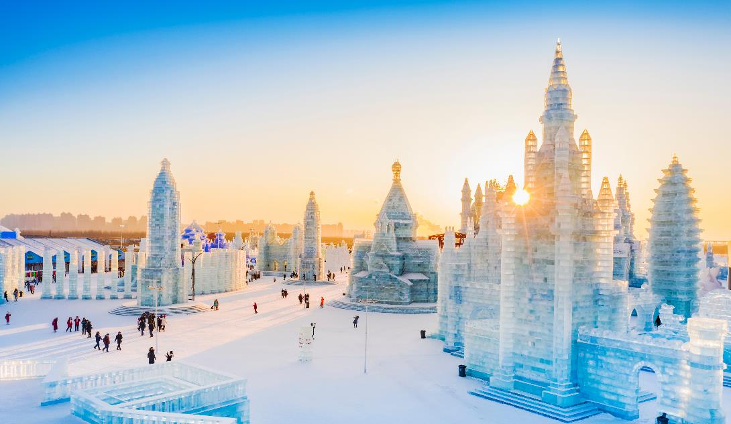

จากนั้นนำท่านชมความยิ่งใหญ่ของงานฤดูหนาวระดับโลก **เทศกาลแกะสลักหิมะและน้ำแข็งแห่งเมืองฮาร์บิน ที่ใหญ่ที่สุดในโลก Harbin International Ice and Snow Festival** ซึ่งใน 1 ปีจะจัดขึ้นเพียงครั้งเดียวเท่านั้น ถ่ายรูปกับประติมากรรมน้ำแข็งสุดอลังการที่ถูกแกะสลักโดยช่างฝีมือดีจากทั่วทุกมุมโลก โดยนำก้อนน้ำแข็งหลายหมื่นก้อนมาแกะสลักเพื่อประกอบเป็นรูปร่างต่างๆ จนกลายเป็นเมืองที่เหมือนหลุดออกมาจากเทพนิยาย มีปราสาทขนาดใหญ่สวยงามตระการตา ยามค่ำคืนจะเปิดไฟสีสันสวยงาม นอกจากถ่ายรูปสวยๆ ยังมีกิจกรรมอื่นๆ ที่น่าสนใจมากมาย เช่น นั่งรถม้าเที่ยวชมรอบๆ การเล่นสไลด์เดอร์น้ำแข็ง การเล่นกระดานลื่นน้ำแข็ง ถอดเสื้อผ้าว่ายน้ำในสระน้ำท่ามกลางอากาศติดลบมากกว่า -20 องศา การเล่นไอซ์สเกต การเดินเข้าชมถ้ำน้ำแข็ง เป็นต้น

***(หมายเหตุ : เทศกาลแกะสลักหิมะ และน้ำแข็งแห่งเมืองฮาร์บิน ในแต่ละปีการแกะสลักรูปแบบอาจจะแตกต่างกันออกไป สำหรับการจัดงานในปี 2025 จะเปิดอย่างเป็นทางการในวันที่ 5 มกราคม 2568 แต่จะเริ่มเข้าชมได้ตั้งแต่ช่วงการเตรียมงาน คือ วันที่ 10 ธันวาคม 2567 ไปจนถึงประมาณปลายเดือนกุมภาพันธ์ หรือจนกว่าหิมะจะละลาย)***

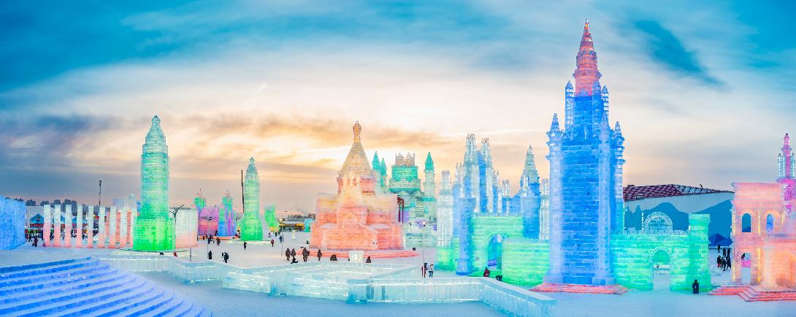

**เพื่อให้ท่านได้เพลิดเพลินในการเดินเล่นอย่างเต็มอิ่มจุใจ อิสระอาหารเย็นตามอัธยาศัย ด้วยสถานที่จัดงาน มีร้านค้าร้านอาหารมากมาย ท่านสามารถเลือกทานได้หลากหลาย รวมทั้งเป็นการสนับสนุน คนท้องถิ่นที่มาขายสินค้า รวมถึงอาหารจากทุกภาคมารวมที่นี่**

**🛏 ที่พัก โรงแรมมาตรฐานจีน 3 ดาว หรือเทียบเท่า**

**DAY 5 ร้านเครื่องประดับและอัญมณี - โบสถ์เซนต์โซเฟีย - อนุสาวรีย์ฝั่งหง - รูปปั้นตุ๊กตาหิมะ - สวนสตาลิน – ถนนจงหยาง - สนามบินฮาร์บิน ไทผิง (B/L/-)**

**เช้า 🍽 บริการอาหารเช้า ณ โรงแรมที่พัก**

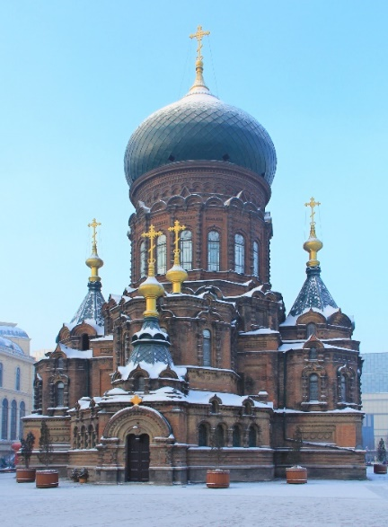นำท่านเดินทางไป **ร้านเครื่องประดับและอัญมณี** ซึ่งเป็นร้านเครื่องประดับที่สวยงามและที่มีชื่อเสียงทางฮาร์บินและรัสเซีย ให้ท่านได้เลือกชมเลือกซื้อเป็นของฝาก

จากนั้นนำท่านถ่ายรูปกับ **โบสถ์เซนต์โซเฟีย** **(บริเวณภายนอก)** เป็นมหาวิหารที่ตั้งอยู่ใจกลางเมืองฮาร์บิน ในอดีตถือเป็นโบสถ์นิกายออร์โธด็อกซ์ที่ใหญ่ที่สุดในเอเชียตะวันออก สวยงามโดดเด่นด้วยสถาปัตยกรรมแบบรัสเซีย ปัจจุบันภายในเป็นพิพิธภัณฑ์ที่จัดแสดงรูปภาพ รวมถึงประวัติของเมืองฮาร์บินในยุคต่างๆ



นำท่านถ่ายรูปกับ **อนุสาวรีย์ฝั่งหง** เป็นอนุสาวรีย์ที่สร้างขึ้นเพื่อรำลึกถึงความสมัครสมานสามัคคีของชาวเมืองฮาร์บิน ที่พยายามต่อสู้กับอุทกภัยครั้งใหญ่เมื่อปี ค.ศ.1957 ตั้งอยู่บริเวณริมฝั่งของแม่น้ำซงฮวาเจียง ตรงใจกลางสวนสาธารณะสตาลิน

จากนั้นนำท่านชม **รูปปั้นตุ๊กตาหิมะ** ที่มีความสูงถึง 18 เมตร สร้างด้วยกำลังคน 12 คน เวลา 10 วัน โดยใช้หิมะเทียมประมาณ 2,000 ลูกบาศก์เมตร

**เที่ยง 🍽 บริการอาหารกลางวัน ณ ภัตตาคาร**

นำท่านถ่ายรูปกับ **สวนสตาลิน** ศูนย์รวมผู้คนใจกลางเมือง ตั้งอยู่ริมฝั่งแม่น้ำซงฮัว (Songhua River) ถูกสร้างขึ้นในปี ค.ศ.1953 เป็นสวนที่มีความยาว 1,750 เมตร มีการตกแต่งด้วยประติมากรรมแกะสลักรูปต่างๆ ในสไตล์ยุโรป ช่วงฤดูหนาวจะเห็นผู้คนออกมาทำกิจกรรมสนุกๆ ร่วมกัน เหนือแม่น้ำที่เย็นจัดจนกลายเป็นน้ำแข็ง

นำท่านอิสระช้อปปิ้งที่ **ถนนจงหยาง**ถนนคนเดินที่เหมือนหลุดไปเดินเล่นอยู่รัสเซีย เพราะสองข้างทางเป็นตึกสถาปัตยกรรมสไตล์ยุโรปโบราณ แถมร้านอาหารหรือร้านค้าขายของที่ระลึกต่างๆ ส่วนใหญ่ก็เป็นสินค้าจากรัสเซีย ตัวถนนมีความยาวกว่า 1.5 กิโลเมตร เดินเล่นช้อปปิ้งกันได้เพลินๆ พอตกดึกมีการเปิดไฟสว่างไสว สวยงามเพิ่มความโรแมนติกอีกด้วย

**เพื่อให้ท่านได้เพลิดเพลินในการเดินเล่นอย่างเต็มอิ่มจุใจ อิสระอาหารเย็นตามอัธยาศัย**

สมควรแก่เวลา นำท่านเดินทางไปยัง **สนามบินฮาร์บิน ไทผิง**

**23.55 น.** ออกเดินทางสู่ **ประเทศไทย** โดย สายการบิน **สายการบิน THAI AIR ASIA X (XJ)** เที่ยวบินที่ **XJ901 (ไม่มีบริการอาหารและเครื่องดื่มบนเครื่อง)** *(ใช้เวลาบินประมาณ 5 ชั่วโมง)*

**DAY 6 สนามบินดอนเมือง (-/-/-)**

**05.40 น.** เดินทางถึง **สนามบินดอนเมือง** โดยสวัสดิภาพและความประทับใจ



**เที่ยวบิน/ที่นั่งบนเครื่องบิน (สายการบินเป็นผู้กำหนด)**

**ทั้งนี้ทางบริษัทจะคำนึงถึงความปลอดภัยและผลประโยชน์ของผู้เดินทางเป็นสำคัญ**

**โดยมีตัวแทนบริษัท (มัคคุเทศก์,หัวหน้าทัวร์,คนขับรถของแต่ละสถานที่) เป็นผู้บริหารเวลาปรับเปลี่ยนตามความเหมาะสม**

**เงื่อนไขการจอง**

**1. การชำระค่าบริการ**

* **กรุณาชำระค่ามัดจำทัวร์ท่านละ 15,000 บาท ภายใน 2 วัน หลังจากที่นั่งได้รับการคอนเฟิร์ม *(พร้อมส่งหน้าพาสปอร์ต)* หากไม่ชำระเงินตามที่บริษัทกำหนด ขออนุญาตตัดที่นั่งเพื่อให้ลูกค้าท่านอื่นที่รอที่นั่งอยู่โดยอัตโนมัติ**

**\*\*สำคัญ** สำเนาหน้าพาสปอร์ตผู้เดินทาง (จะต้องมีอายุเหลือมากกว่า 6 เดือน นับจากวันเดินทางกลับ) **กรุณาตรวจสอบก่อนส่งให้บริษัท ทางบริษัทจะไม่รับผิดชอบกรณีพาสปอร์ตหมดอายุ\*\***

* **กรุณาชำระค่าทัวร์ส่วนที่เหลือ ก่อนเดินทางอย่างน้อย 35 วัน หากท่านไม่ชำระเงินหรือไม่ชำระเงินตามกำหนดให้ถือว่าท่านสละสิทธิในการเดินทางนั้นๆ**

**2. หากลูกค้าต้องจองตั๋วเครื่องบินภายในประเทศ รถโดยสารภายในประเทศ หรือรถไฟ กรุณาแจ้งและสอบถามกับเจ้าหน้าที่ของบริษัททราบก่อนจองทุกครั้ง ไม่เช่นนั้นบริษัทจะไม่รับผิดชอบทุกกรณีหากมีการเปลี่ยนแปลงใดๆ**

**อัตราค่าบริการนี้รวม**

**☑ ค่าตั๋วเครื่องบิน ไป-กลับ ชั้นประหยัด พร้อมคณะ รวมค่าภาษีสนามบิน และค่าภาษีน้ำมัน**

**☑ ค่าน้ำหนักกระเป๋าสัมภาระเส้นทางบินระหว่างประเทศ ท่านละไม่เกิน 20 กิโลกรัม และน้ำหนักกระเป๋าถือขึ้นเครื่อง ไม่เกิน 7 กิโลกรัม**

**☑ ค่ารถนำเที่ยวตามเส้นทางที่ระบุไว้ในโปรแกรมทัวร์ พร้อมคนขับรถ**

**☑ โรงแรมที่พักตามระบุในรายการ หรือ เทียบเท่าในระดับเดียวกัน (ห้องละ 2 ท่าน)**

**☑ ค่าอาหารและค่าเข้าชม ตามที่ระบุในรายการ**

**☑ ค่าประกันอุบัติเหตุระหว่างเดินทาง วงเงินท่านละ 1,000,000 บาท *(เงื่อนไขตามกรมธรรม์)***

**อัตราค่าบริการนี้ ไม่ รวม**

* **ค่าภาษีมูลค่าเพิ่ม 7% และภาษีหัก ณ ที่จ่าย 3%**
* **ค่าวีซ่า กรณีสถานทูตมีการประกาศเก็บค่าวีซ่า**
* **ค่าธรรมเนียมน้ำมัน และภาษีสนามบิน ในกรณีที่สายการบินมีการปรับขึ้น**
* **ค่าใช้จ่ายส่วนตัวนอกเหนือจากรายการที่ระบุ เช่น ค่าทำหนังสือเดินทาง , ค่าโทรศัพท์ , ค่าอินเตอร์เน็ต , ค่าซักรีด , มินิบาร์ในห้องพัก , ค่ากระเป๋าเดินทางหากเกิดการชำรุดหรือของมีค่าที่สูญหายในระหว่างการเดินทาง , ค่ารักษาพยาบาล กรณีเกิดการเจ็บป่วยจากโรคประจำตัว รวมถึงค่าอาหารพิเศษนอกเหนือจากที่ทางทัวร์กำหนด หรือการรีเควสอาหารพิเศษต่างๆ เช่น อาหารเจ อาหารมังสวิรัติ อาหารอิสลาม อาหารทะเล เป็นต้น**
* **ค่าน้ำหนักกระเป๋าส่วนเกินจากที่ทางสายการบินกำหนด**
* **ค่าจ้างของมัคคุเทศก์ท้องถิ่น และคนขับรถ ท่านละ 2,500 บาท *ชำระที่สนามบิน ณ วันเดินทาง\***
* **ค่าทิปหัวหน้าทัวร์ (ตามมาตรฐานการให้ทิปวันละ 100 บาท/ท่าน/วัน)**

**\*\*ทั้งนี้ไม่ได้เป็นการบังคับ ขึ้นอยู่กับความพึงพอใจของท่าน ในการบริการของหัวหน้าทัวร์\*\***

**☒ ค่าพนักงานยกกระเป๋า ณ โรงแรมที่พัก (ทางบริษัทฯ ไม่ได้จัดให้แก่ท่านเนื่องจากป้องกันการสูญหายจากมิจฉาชีพที่แฝงตัวเข้ามาในโรงแรมที่พักและเพื่อความสะดวกรวดเร็วในการเข้าห้องพักสำหรับทุกท่าน)**

**☒ ค่าตรวจ RT-PCR TEST (ถ้ามี)**

**เงื่อนไขโรงแรมที่พัก**

* **ห้องพักโดยปกติจะสามารถพักได้ห้องละ 2 ท่าน**
* **กรณีลูกค้าต้องการเข้าพัก 3 ท่าน อาจจะได้เป็น 1 เตียงใหญ่ และ 1 เตียงเสริมแบบพับ หรือ SOFA BED แต่หากในวันที่เข้าพักโรงแรมนั้นไม่มีห้องสำหรับ 3 ท่าน จำเป็นต้องแยกห้องพัก เป็น... พัก 2 ท่าน 1 ห้อง และ พักเดี่ยว 1 ห้อง ไม่ว่ากรณีใดใด ผู้เข้าพักจะต้องชำระค่าห้องพักเดี่ยวเพิ่ม (ซึ่งจะทราบก่อนเดินทางประมาณ 3-5 วัน)**
* **สำหรับห้องพักเดี่ยว (พักท่านเดียว) ห้องอาจมีขนาดเล็ก และไม่สามารถระบุประเภทของเตียงได้ ขึ้นอยู่กับทางโรงแรมเป็นจัด**
* **โรงแรมที่พักส่วนใหญ่ จะไม่มีเครื่องปรับอากาศ หรือแอร์ เนื่องจากสภาพภูมิอากาศจะหนาวเย็นเกือบทั้งปี**
* **โรงแรมที่พักส่วนใหญ่ ห้องพักจะมีขนาดเล็กกะทัดรัด ไม่มีอ่างอาบน้ำ ขึ้นอยู่กับการออกแบบของโรงแรมนั้นๆ แต่ละห้องอาจมีขนาดและการตกแต่งในลักษณะที่แตกต่างกัน**
* **โรงแรมจะมีการวางผังห้องพักแต่ละประเภทแตกต่างกัน จึงทำให้ห้องพักแต่ละประเภทนั้นไม่ได้อยู่ติดกันหรืออยู่คนละชั้น หากลูกค้าต้องการห้องติดกัน อาจจะไม่ได้ในรูปแบบห้องพักที่ท่านต้องการ**
* **กรณีห้องพัก ตามในเมืองที่ระบุไว้ในโปรแกรม มีเทศกาลวันหยุด หรืองานแฟร์ต่างๆ หรือมีการจัดงานประชุมนานาชาติ เป็นผลทำให้ห้องพักในเมืองนั้นเต็ม หรือไม่เพียงพอ ทางบริษัทฯขอสงวนสิทธิในการปรับเปลี่ยนหรือย้ายเมืองอื่นแทน**

**การยกเลิก**

**1. กรณีผู้เดินทางขอยกเลิกการเดินทาง**

* เนื่องจากราคานี้เป็นราคาโปรโมชั่น ตั๋วเครื่องบินการันตีการจ่ายเงินล่วงหน้าเต็ม 100% **ซึ่งเมื่อจองและจ่ายมัดจำแล้ว ถ้าผู้จองยกเลิกจะไม่มีการคืนเงินค่ามัดจำหรือค่าทัวร์ใดๆ ทั้งสิ้น**

**2. กรณีผู้เดินทางถูกปฏิเสธการเข้า-ออกประเทศ ขอสงวนสิทธิ์ในการไม่คืนเงินค่าทัวร์ทั้งหมด**

**3. เมื่อออกเดินทางแล้ว หากท่านไม่ใช้บริการรายการใดรายการหนึ่ง หรือไม่เดินทางพร้อมคณะ ถือว่าท่านสละสิทธิ์ไม่อาจเรียกร้องค่าบริการหรือเงินค่าทัวร์คืนได้**

**4. หากท่านยกเลิกไม่ว่ากรณีใดๆ จะต้องชำระค่าส่วนต่างกรณีที่กรุ๊ปออกเดินทางไม่ครบตามจำนวน (กรุณาสอบถามรายละเอียดเพิ่มเติม)**

**5.** **กรณีจองทัวร์เดินทางช่วง วันหยุดเทศกาล, วันหยุดนักขัตฤกษ์, วันหยุดยาวต่อเนื่อง หากท่านมีการยกเลิก ทางบริษัทฯขอสงวนสิทธิ์เก็บค่าทัวร์ทั้งหมด โดยไม่มีเงื่อนไขใดๆ ทั้งสิ้น**

**รายละเอียดเพิ่มเติม**

**หมายเหตุ : กรุณาอ่านศึกษารายละเอียดทั้งหมดก่อนทำการจอง เพื่อความถูกต้องและความเข้าใจตรงกันระหว่างลูกค้าและบริษัทฯ เมื่อท่านตกลงชำระเงินมัดจำหรือค่าทัวร์ทั้งหมดกับทางบริษัทฯแล้ว ทางบริษัทฯจะถือว่าท่านได้ยอมรับเงื่อนไขข้อตกลงต่างๆ ทั้งหมด**

1. บริษัทขอสงวนสิทธิ์ในการเลื่อน, ยกเลิกการเดินทาง หรือปรับราคาค่าบริการขึ้น ในกรณีที่มีผู้เดินทางน้อยกว่า 15 ท่าน
2. **เมื่อท่านตกลงชำระเงินมัดจำหรือทั้งหมด ไม่ว่าจะเป็นการชำระผ่านตัวแทนของบริษัทฯ หรือชำระโดยตรงกับทางบริษัทฯ ทางบริษัทฯ จะขอถือว่าท่านรับทราบและยอมรับในเงื่อนไขต่างๆที่บริษัทฯได้ระบุไว้ทั้งหมด**
3. เนื่องจากตั๋วเครื่องบินเป็นตั๋วกรุ๊ปราคาพิเศษ ในกรณีที่ท่านไม่สามารถเดินทางพร้อมคณะไม่ว่าด้วยเหตุผลใดก็ตาม ตั๋วเครื่องบินไม่สามารถ เลื่อนวันเดินทาง, เปลี่ยนแปลงเที่ยวบิน หรือคืนเงินได้
4. หากสายการบินมีการปรับขึ้นของค่าภาษีสนามบิน หรือภาษีน้ำมัน ทางบริษัทจะเรียกเก็บเพิ่มตามจริง
5. หนังสือเดินทางต้องมีอายุเหลือการใช้งานมากกว่า 6 เดือน (นับจากวันเดินทางกลับ) และบริษัทฯ รับเฉพาะผู้มีจุดประสงค์เดินทางเพื่อท่องเที่ยวเท่านั้น
6. โรงแรม เมนูอาหาร และโปรแกรมการเดินทางอาจมีการสลับสับเปลี่ยน หรือเปลี่ยนแปลงได้ตามความเหมาะสม โดยมิต้องแจ้งให้ทราบล่วงหน้า อันเนื่องมาจากเหตุการณ์ต่างๆ ที่อาจเกิดขึ้นจากเหตุสุดวิสัย ที่นอกเหนือการควบคุมของบริษัท เช่น เหตุการณ์ทางธรรมชาติ การเมือง สภาพอากาศไม่เอื้ออำนวย รถติด สถานที่เที่ยวปิด รวมไปถึงสถานะห้องพักของแต่ละโรงแรม จนไม่สามารถเดินทางได้ครบตามโปรแกรมทัวร์ ทางบริษัทฯ ไม่สามารถคืนเงินได้ เนื่องจากราคาทัวร์นี้เป็นราคาทัวร์แบบเหมาจ่าย
7. บริษัทฯขอสงวนสิทธิ์ในการเปลี่ยนแปลงรายละเอียดทัวร์บางประการเมื่อเกิดเหตุสุดวิสัย อาทิเช่น เที่ยวบิน รายการท่องเที่ยว โรงแรมที่พัก ร้านอาหาร สามารถเปลี่ยนแปลงได้ตามความเหมาะสม
8. บริษัทฯ จะไม่รับผิดชอบใดๆ ทั้งสิ้น หากเกิดกรณีความล่าช้าจากสายการบิน, สายการบินยกเลิกเที่ยวบิน, การประท้วง, การนัดหยุดงาน, การก่อจลาจล, โรคระบาด, ภัยธรรมชาติ, อุบัติเหตุต่างๆ ซึ่งอยู่นอกเหนือความควบคุมของบริษัท
9. บริษัทฯจะไม่รับผิดชอบใดๆ ทั้งสิ้น หากเกิดสิ่งของสูญหาย อันเนื่องมาจากความประมาทของท่าน, เกิดจากการโจรกรรม และ อุบัติเหตุจากความประมาทของนักท่องเที่ยวเอง
10. บริษัทฯจะไม่รับผิดชอบใดๆ ทั้งสิ้น และไม่สามารถคืนค่าใช้จ่ายต่างๆ ในกรณีที่ผู้เดินทางไม่ผ่านการพิจารณาในการตรวจคนเข้าเมือง-ออกเมือง ไม่ว่าจะเป็นกองตรวจคนเข้าเมืองหรือกรมแรงงานของทุกประเทศในรายการท่องเที่ยว อันเนื่องมาจากการกระทำที่ส่อไปในทางผิดกฎหมาย การหลบหนีเข้าออกเมือง เอกสารเดินทางไม่ถูกต้อง หรือ การถูกปฏิเสธในกรณีอื่นๆ
11. บริษัทฯจะไม่รับผิดชอบใดๆ ทั้งสิ้น หากท่านใช้บริการของทางบริษัทฯไม่ครบ อาทิ ไม่เที่ยวบางรายการ, ไม่ทานอาหารบางมื้อ เนื่องด้วยค่าใช้จ่ายทุกอย่าง ทางบริษัทฯได้มีการชำระค่าใช้จ่ายให้ตัวแทนต่างประเทศแบบเหมาขาดก่อนออกเดินทางแล้ว
12. รายการนี้เป็นเพียงข้อเสนอที่ต้องได้รับการยืนยันจากบริษัทฯ อีกครั้งหนึ่ง หลังจากได้สำรองโรงแรมที่พักในต่างประเทศเรียบร้อยแล้ว โดยโรงแรมจัดในระดับใกล้เคียงกัน ซึ่งอาจจะปรับเปลี่ยนตามที่ระบุในโปรแกรม
13. การจัดการเรื่องห้องพัก เป็นสิทธิ์ของโรงแรมในการจัดห้องให้กับกรุ๊ปที่เข้าพัก โดยมีห้องพักสำหรับผู้สูบบุหรี่/ปลอดบุหรี่ โดยอาจจะขอเปลี่ยนห้องได้ตามความประสงค์ของผู้ที่พัก ทั้งนี้ขึ้นอยู่กับความพร้อมให้บริการของโรงแรม ไม่สามารถยืนยันได้
14. กรณีมีผู้ต้องการความช่วยเหลือพิเศษ นั่งรถเข็น (WHEELCHAIR), เด็ก, ผู้สูงอายุ, มีโรคประจำตัว หรือไม่สะดวกในการเดินทางท่องเที่ยวในระยะเวลาเกินกว่า 4-5 ชั่วโมงติดต่อกัน ท่านและครอบครัวต้องให้การดูแลสมาชิกภายในครอบครัวของท่านเอง เนื่องจากการเดินทางเป็นหมู่คณะ หัวหน้าทัวร์มีความจำเป็นต้องดูแลคณะทัวร์ทั้งหมด (กรุณาแจ้งให้ทางบริษัทฯ ทราบล่วงหน้าก่อนทำการจอง)
15. ประกันการเดินทาง บริษัทฯ ได้จัดทำแผนประกันภัยการเดินทางสำหรับผู้เดินทางไปต่างประเทศ แบบ Group tour โดยแผนประกันจะครอบคลุมอุบัติเหตุต่างๆ ที่เกิดขึ้นในระหว่างช่วงที่เดินทาง และลูกค้าต้องทำการรักษาในโรงพยาบาลที่ประกันครอบคลุมการรักษาเท่านั้น (เข้ารับรักษาในรูปแบบอื่นๆ ประกันจะไม่ครอบคลุม) ***(เงื่อนไขตามกรมธรรม์ สอบถามได้กับเจ้าหน้าที่บริษัท)***
16. ค่าประกันสุขภาพไม่รวมอยู่ในค่าทัวร์ ท่านสามารถซื้อเพิ่มเติมเองได้
17. **ทางบริษัทฯ ยึดตามประกาศของทางรัฐฯและประเทศที่เดินทางเป็นหลัก หากมีการเปลี่ยนแปลงหรือประกาศใดๆ ทางบริษัทฯจะคำนึงถึงความปลอดภัยและประโยชน์ของผู้เดินทางเป็นสำคัญ**
18. มัคคุเทศก์ พนักงาน หรือตัวแทนของทางบริษัท ไม่มีอำนาจในการให้คำสัญญาใดๆ แทนบริษัท เว้นแต่ มีเอกสารลงนามโดยผู้มีอำนาจของบริษัทกำกับเท่านั้น
19. **หากลูกค้าต้องจองตั๋วเครื่องบินภายในประเทศ รถโดยสารภายในประเทศ หรือรถไฟ กรุณาแจ้งและสอบถามกับเจ้าหน้าที่ของบริษัททราบก่อนจองทุกครั้ง ไม่เช่นนั้นบริษัทจะไม่รับผิดชอบทุกกรณีหากมีการเปลี่ยนแปลงใดๆ**
20. ภาพที่ใช้ในโปรแกรมเป็นภาพที่ใช้เพื่อการโฆษณาเท่านั้น